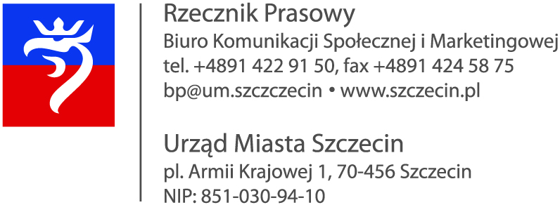

Szczecin, 11.10.2013 r.

Konsultacje społeczne budżetu Miasta na rok 2014
W dniach 26 i 29 października br. odbędą się konsultacje społeczne dotyczące budżetu Miasta na 2014 rok.
Konsultacje odbędą się z inicjatywy Prezydenta Miasta Szczecin, który w dniu 27 września 2013 r. wydał Zarządzenie Nr 412/13 w sprawie przeprowadzenia konsultacji społecznych dotyczących budżetu Miasta Szczecin na 2014 rok.
Konsultacje zostaną przeprowadzone w formie otwartych spotkań z mieszkańcami
i odbędą się na sali sesyjnej Rady Miasta Szczecin w dniach:
- 26 października 2013 r. (sobota) w godzinach od 11:00 do 13:00;
- 29 października 2013 r. (wtorek) w godzinach od 17:00 do 19:00.
Celem konsultacji będzie zebranie od mieszkańców Szczecina propozycji, uwag i opinii dotyczących przyszłorocznego budżetu Szczecina.
Informacja o wynikach konsultacji zostanie podana do publicznej wiadomości w ciągu 30 dni od daty ich zakończenia na stronie internetowej oraz w Biuletynie Informacji Publicznej Urzędu Miasta Szczecin.

Biuro Komunikacji Społecznej i Marketingowej
Urzędu Miasta Szczecin

